区文广新局春节期间举办乡村振兴摄影展
用摄影作品记录时代变化，展现我区乡村建设成就，传承乡村文化。春节期间，由区文广新局、区文联主办、区文化馆承办的《乡风•乡韵•乡情——揭东区乡村振兴摄影展》分别带来了一份视觉和精神盛宴。方烽、许剑芒等区领导以及参加揭东区新春乡贤座谈会暨第二届金凤奖的领导嘉宾参观了展览。
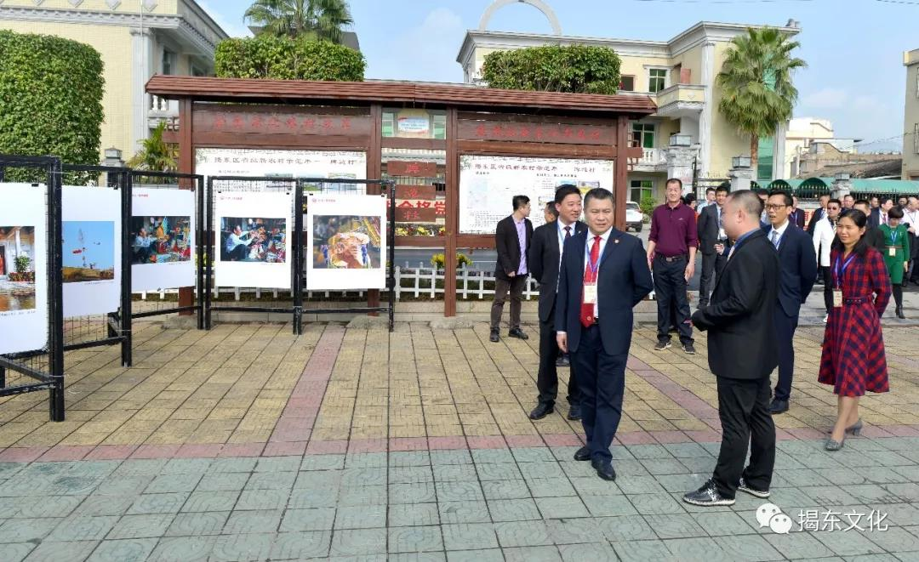

在展览现场，一幅幅主题鲜明、富于乡村气息、寓意深刻的摄影作品吸引了观众们不时驻足品评和相互交流。
本次摄影展共展出60幅作品，根据计划，下一步将在区文化中心四楼展厅展出。
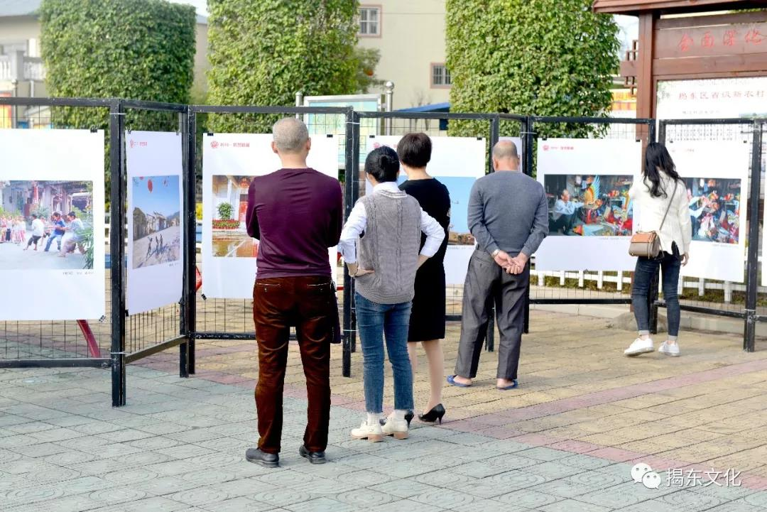

下面是本次展览的部分作品：
